香港交易及結算所有限公司及香港聯合交易所有限公司對本公告之內容概不負責，對其準確性或完整
性亦不發表任何聲明，並明確表示概不就因本公告全部或任何部分內容而產生或因倚賴該等內容而引
致之任何損失承擔任何責任。

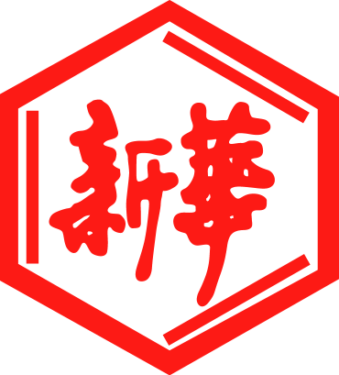

山東新華製藥股份有限公司
Shandong Xinhua Pharmaceutical Company Limited
（於中華人民共和國註冊成立的股份有限公司）
（股份代號：0719）

控股股東股權結構變更

本公告乃由山東新華製藥股份有限公司（「本公司」）根據香港聯合交易所有限公司證券上市規則（「上市規則」）第13.09條及證券及期貨條例（香港法例第571章）第XIVA部項下的內幕消息條文（定義見上市規則）而作出。

本公司獲華魯控股集團有限公司（「華魯控股」）告知， 山東省人民政府國有資產監督管理委員會（「山東國資委」）已經由魯國資收益字[2018]47號《山東省國資委關於華魯控股集團有限公司吸收合併山東新華醫藥集團有限責任公司有關問題的批復》（「該文件」）原則同意華魯控股的集團內部重組方案（「內部重組」）。作為內部重組的部分，山東新華醫藥集團有限責任公司（「新華集團」）預期以零代價向華魯控股轉讓其對本公司的所有及任何權益及負債（「建議轉讓」）。

截至本公告日期：

- 新華集團持有本公司已發行股份（「股份」）總數的32.94%（均為A股股份），並為本公司的直接控股股東；

- 華魯控股持有已發行股份總數的35.80%，其中32.94%為其直接全資子公司新華集團持有的A股股份，而2.86%為其間接全資子公司維斌有限公司持有的H股股份；及

- 新華集團及華魯控股均為隸屬山東省人民政府的國有全資公司。

建議轉讓完成後，華魯控股就本公司的持股百分比及其作為本公司控股股東的地位將維持不變，並將成為本公司的直接控股股東；而截至本公告日期為直接控股股東的新華集團將不再對本公司擁有任何權益或負債。

本公司董事會（「董事會」）認為，建議轉讓將不會對本公司及其子公司的財務狀況及經營造成任何影響。

就本公司所知，於本公告日期，建議轉讓：(i)已獲山東國資委授予原則同意；惟(ii)仍須待其他政府及／或監管機構包括但不限於中國證券監督管理委員會（「中證監」）及香港證券及期貨事務監察委員會（「證監會」）的批准及／或豁免等條件；及(iii)尚未付諸實行。

本公司將於接獲控股股東的進一步通知後對任何須予披露事宜作進一步公告。

本公司董事（「董事」）共同及個別地就本公告內資料的準確程度承擔全部責任，且經作出所有合理查詢後，確認據他們所深知本公告中表達的意見乃經適當及審慎的考慮後達致，並確認本公告並無遺漏其他事實，足以導致本公告任何聲明具誤導成分。

除該文件外建議轉讓尚有待其他條件，並不必然得以實施，本公司股東及潛在投資者於買賣本公司股份時務請審慎行事。

承董事會命
山東新華製藥股份有限公司
張代銘先生
董事長

中國 淄博，二零一八年七月十八日

於本公告日期，董事會由下列董事組成：

執行董事：  張代銘先生（董事長）  杜德平先生 | 獨立非執行董事：  李文明先生  杜冠華先生  盧華威先生
非執行董事：
任福龍先生
徐 列先生
趙 斌先生

